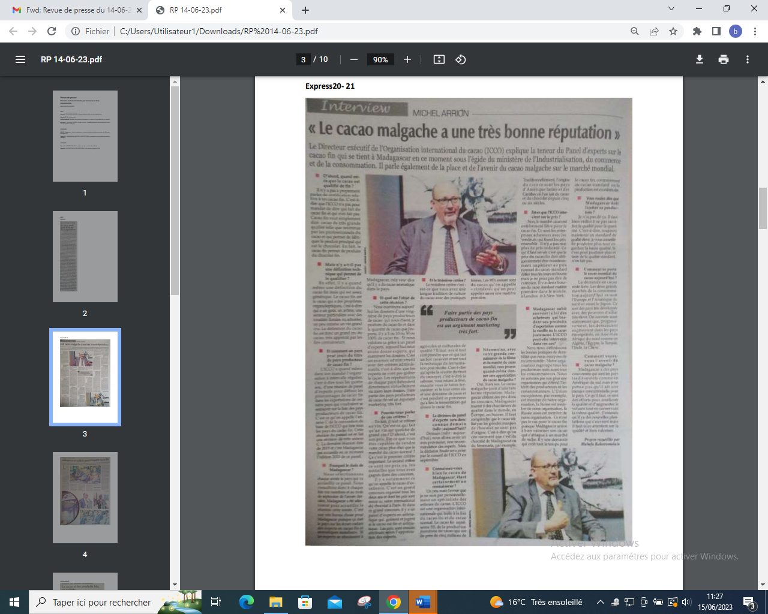

SOURCE : Express 20-21

AUTEUR : Mahefa Rakotomalala

DATE : 14 juin 2023